Mercados eléctricos: respuesta a la demanda

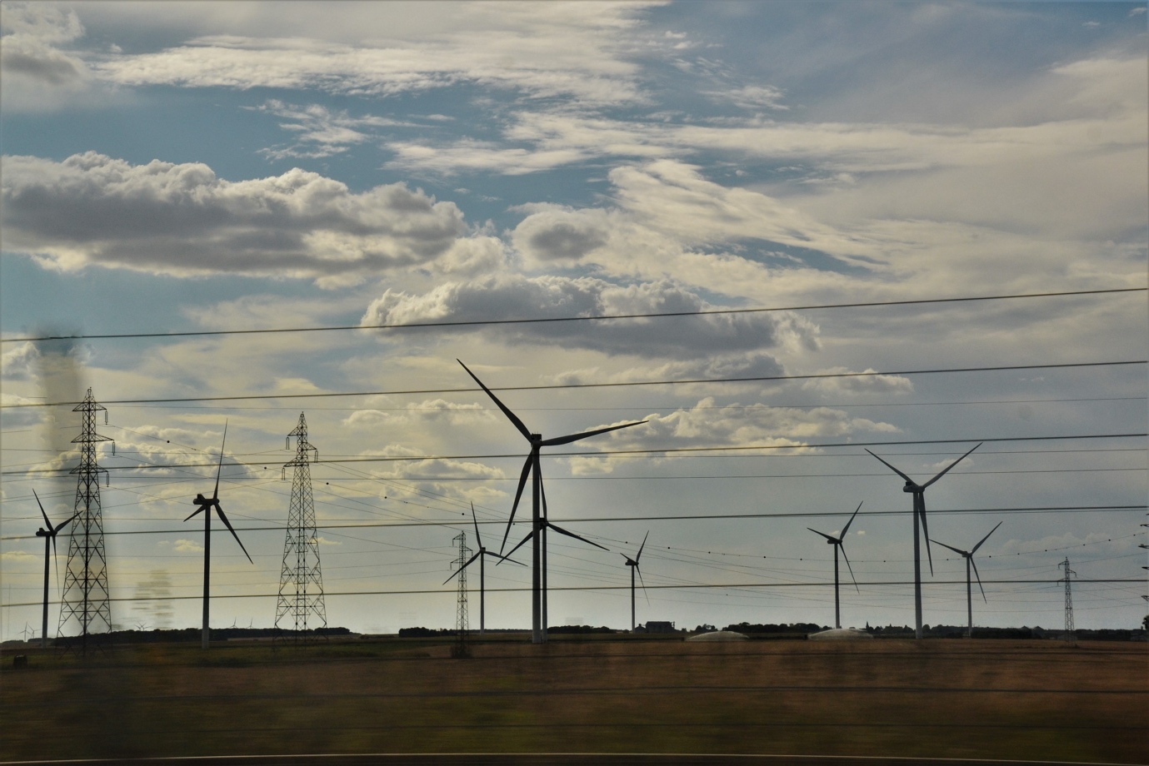

Mercados eléctricos: respuesta a la demanda 1
Cómo funciona este curso 1
Introducción 3
¿Qué es la respuesta a la demanda? 3
¿Por qué la respuesta a la demanda? 4
Algunos ejemplos de respuesta a la demanda 5
Conclusión 6
Recursos adicionales 6
Agradecimientos 6

Cómo funciona este curso

Este breve curso de 30 minutos presenta la respuesta a la demanda y cómo el uso de la energía en momentos específicos puede ahorrar dinero. El curso también explora cómo la digitalización nos permite trabajar con nuestros proveedores de energía para apoyar la generación y transmisión eficientes de electricidad.

Este curso complementa el curso «Mercados eléctricos: comprender los precios y las tarifas» y analiza en profundidad nuestro papel en el mercado eléctrico y cómo la digitalización permite a los consumidores y a los proveedores de electricidad tomar decisiones informadas.

Usted podría ser:

- Querer aprovechar al máximo las tecnologías digitales para beneficiarse de precios reducidos o incentivos energéticos.
- Estar interesado en la transición energética digital y en cómo esta puede beneficiar a los proveedores de energía y a los consumidores.
- Tener curiosidad por saber cómo gestionan los proveedores de electricidad las fluctuaciones en el consumo de energía.

Este curso profundizará su comprensión de la transición energética digital y le ayudará en su propio viaje hacia la energía digital. Forma parte del conjunto de 12 cursos denominados «Fundamentos de la energía digital», desarrollados por el proyecto Every1, cuyo objetivo es facilitar y potenciar la participación de todos en la transición energética. Puede obtener más información sobre el proyecto en: https://every1.energy

Al final del curso, le sugerimos algunos materiales de aprendizaje adicionales para que explore. Entre ellos se incluye el curso «¿Qué es la transición energética digital?», que explora qué es la energía digital y las razones que hay detrás del avance hacia la digitalización de nuestra producción y consumo de energía.

Esta es una traducción de la versión original en inglés del curso, que incluye la oportunidad de completar un breve cuestionario y obtener una insignia digital de Every1.
Este proyecto ha recibido financiación del Programa Horizonte de Investigación e Innovación de la Unión Europea (2021-2027) en virtud del acuerdo de subvención n.º 101075596. La responsabilidad exclusiva del contenido de este curso recae en el proyecto Every1 y no refleja necesariamente la opinión de la Unión Europea.

Resultados del aprendizaje

Después de estudiar este breve curso, usted debería ser capaz de:

- Comprender qué es la respuesta a la demanda y por qué es importante.
- Describir la relación entre la respuesta a la demanda y la digitalización.
- Ser consciente de las diferentes formas en que la respuesta a la demanda puede reducir su consumo de energía y ayudarle a ahorrar dinero.

Introducción

Cuando muchas personas consumen energía a determinadas horas del día, es fundamental garantizar que el suministro eléctrico sea constante, fiable e ininterrumpido.

Por lo tanto, comprender cuándo es más probable que utilicemos más electricidad es de vital importancia para los proveedores de energía. Los hogares suelen consumir más energía cuando las personas regresan del trabajo o cuando un gran número de personas utilizan aparatos similares al mismo tiempo.

En el Reino Unido, un ejemplo muy conocido de esto fue el pico en el consumo de electricidad durante las pausas publicitarias de la televisión. Cuando un gran número de personas veía un programa concreto (por ejemplo, un partido de fútbol internacional o una serie o drama popular), muchos hogares hervían agua para preparar té o café simultáneamente durante las pausas publicitarias.

Este aumento intermitente de la presión sobre la red eléctrica, aunque fuera por un breve periodo de tiempo, debido a que cientos de miles de personas preparaban una bebida caliente, se conoce como «TV pick-up». Puede leer más sobre este fenómeno en «Los 9 momentos televisivos más importantes de la historia de la electricidad».

¿Se le ocurren otros ejemplos en los que muchas personas aumentan su consumo de energía o utilizan el mismo tipo de aparato simultáneamente?

Por el contrario, aunque los proveedores de electricidad necesitan predecir y gestionar nuestro consumo de energía, a medida que nos alejamos de los combustibles fósiles y nos acercamos a las tecnologías limpias, también deben apoyar la integración del exceso de energía generada por los paneles solares y las turbinas eólicas domésticas.

Ahora que los hogares también se están convirtiendo en proveedores de energía, ¿cómo pueden los operadores y proveedores de la red eléctrica gestionar eficazmente esta energía adicional?

La digitalización del sector energético nos permite a todos comprender mejor cómo y cuándo utilizamos la energía, y gestionarla de forma más eficiente. Esto puede traducirse en un ahorro de costes y favorecer la estabilidad de la red para los proveedores y operadores de electricidad. Veamos más de cerca cómo funciona esto en la práctica.

¿Qué es la respuesta a la demanda?

La respuesta a la demanda es una forma en que las empresas eléctricas pueden gestionar el consumo de energía de los consumidores y ofrecer oportunidades de energía a menor coste durante los periodos de menor demanda.

La respuesta a la demanda es voluntaria y le permite elegir cuándo reducir o aumentar su consumo de energía, a cambio de incentivos económicos.
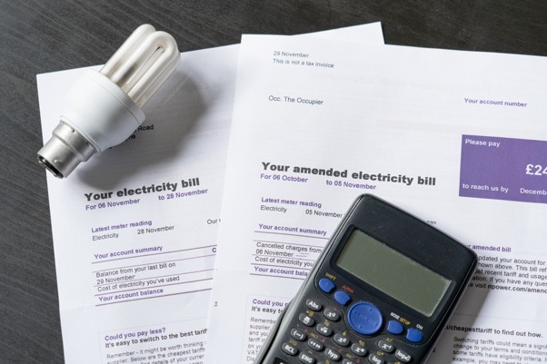
La digitalización respalda este proceso al compartir información en tiempo real de su proveedor de electricidad sobre cuándo puede utilizar la energía a un coste reducido u obtener otro incentivo.

Los electrodomésticos y aplicaciones inteligentes nos permiten aprovechar estas oportunidades, ya que nos permiten a nosotros o a terceros programar nuestros electrodomésticos inteligentes para que se enciendan o apaguen a horas específicas.

Los electrodomésticos digitales desempeñan un papel fundamental en la respuesta a la demanda, ya que nos permiten utilizar información en tiempo real y realizar ajustes inmediatos en nuestro propio consumo de electricidad (por ejemplo, elegir reprogramar nuestro ciclo de lavado de ropa a una hora de menor consumo y menos costosa). Los electrodomésticos y aplicaciones inteligentes, incluidos los contadores inteligentes, también permiten a las compañías eléctricas comprender mejor cómo y cuándo se consume la electricidad y planificar los momentos de mayor consumo.

¿Por qué la respuesta a la demanda?

Al utilizar la energía durante los periodos en los que hay menos demanda, contribuimos a la gestión eficaz de la red eléctrica. La demanda de energía está aumentando y, independientemente de si esa energía proviene de combustibles fósiles o de tecnologías limpias como la solar y la eólica, necesitamos la infraestructura necesaria para soportar ese aumento del consumo.

Invertir en infraestructuras esenciales requiere tiempo y dinero. Mientras se llevan a cabo estas mejoras, la respuesta a la demanda es una solución para soportar este aumento de la demanda.

La respuesta a la demanda garantiza un suministro eléctrico estable y eficiente al reducir o desplazar el consumo de energía durante las horas punta. Esto ayuda a prevenir los apagones, puede reducir los costes energéticos y favorece la integración de las fuentes de energía renovables.

Como consumidor, usted puede beneficiarse de la respuesta a la demanda ahorrando dinero en sus facturas de electricidad gracias a los incentivos y las tarifas más bajas para el consumo fuera de las horas pico.

Además de mejorar la fiabilidad de la red eléctrica, también está contribuyendo a la sostenibilidad medioambiental al reducir la necesidad de centrales eléctricas adicionales y permitir que la red integre mejor el excedente de energía producido por tecnologías limpias domésticas, como los paneles solares.

Algunos ejemplos de respuesta a la demanda

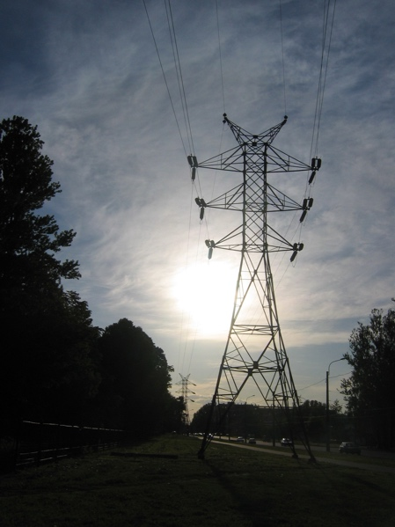
Si ha realizado el curso «Mercados eléctricos: comprensión de los precios y las tarifas» o ha consultado las diferentes ofertas de los proveedores de electricidad, probablemente habrá visto que algunos de los ejemplos de tarifas eléctricas (por ejemplo, la tarifa variable y la tarifa por tiempo de uso) ofrecen a los usuarios de electricidad la oportunidad de modificar su consumo energético y reducir los costes energéticos.

Los últimos tipos de contratos ofrecen información detallada sobre cuándo la energía es más barata.

La digitalización nos permite responder a estas oportunidades cuando hay una señal de precio o una oferta de energía más barata.

Si utiliza aparatos y aplicaciones inteligentes para supervisar y controlar su consumo energético, hay varias formas de ajustar su consumo y ahorrar dinero.

Estas oportunidades incluyen:

- Tomar decisiones continuas sobre cuándo realizar cambios en su consumo energético. Por ejemplo, la aplicación de su smartphone le informa de que hay un periodo de energía de bajo coste en un momento determinado y usted decide cambiar el ciclo de su lavadora o cargar su coche eléctrico durante esas horas.
- Tener preferencias preacordadas sobre cuándo y cómo utilizar la energía. Estas preferencias se comparten con un tercero, lo que facilita su uso de la electricidad y puede controlar sus dispositivos inteligentes según sea necesario, para ayudarle a sacar el máximo partido a lo que le ofrece su proveedor de electricidad.
Al acordar cómo y qué dispositivos inteligentes puede controlar un tercero de forma remota, no tiene que tomar decisiones constantes sobre cómo y cuándo utilizar la energía. Esto significa que su vehículo eléctrico podría cargarse automáticamente en los momentos en que la energía es más barata, ya que está preprogramado o reprogramado para aprovechar esta oportunidad.

Ambos ejemplos anteriores se pueden lograr mediante la respuesta a la demanda. Hay dos categorías de respuesta a la demanda:

- Respuesta a la demanda implícita o basada en el precio: cuando se opta por utilizar la electricidad durante los periodos de baja demanda y, por consiguiente, se reducen los costes energéticos.
- Respuesta explícita a la demanda: cuando recibe pagos de su proveedor de electricidad por cambiar su consumo de energía. Esto puede implicar utilizar más o menos energía cuando sea necesario.

La respuesta a la demanda contribuye a garantizar que nuestro suministro eléctrico sea estable y que la energía que se utiliza y se genera esté bien equilibrada. Esto significa que cuando encendemos las luces, ponemos a hervir una tetera o encendemos un ventilador, incluso si cientos de miles de personas están haciendo lo mismo simultáneamente, nuestro suministro eléctrico es constante y continuo.

Conclusión

La digitalización energética desempeña un papel fundamental a la hora de permitir a los productores y consumidores de energía gestionar cómo y cuándo se utiliza la energía.

La respuesta a la demanda nos ofrece la oportunidad de aprovechar al máximo los periodos de menor coste y menor consumo energético.

Entre las ventajas adicionales de la respuesta a la demanda se incluyen una red eléctrica más estable, beneficios medioambientales y la capacidad de integrar el exceso de energía producida por tecnologías limpias domésticas, como los paneles solares y las turbinas eólicas.

Recursos adicionales

- ¿Quiere profundizar en la respuesta a la demanda? Lea Todo lo que siempre quiso saber sobre la respuesta a la demanda: https://cdn.eurelectric.org/media/1940/demand-response-brochure-11-05-final-lr-2015-2501-0002-01-e-h-C783EC17.pdf
- Obtenga más información sobre la respuesta a la demanda en este artículo de la Asociación Internacional de la Energía (AIE), que incluye datos sobre cómo diferentes países y regiones están apoyando la respuesta a la demanda en sus planes de digitalización energética: https://www.iea.org/energy-system/energy-efficiency-and-demand/demand-response

Agradecimientos

Mercados eléctricos: La respuesta a la demanda fue creada por el Proyecto Every1 y tiene licencia CC BY-SA 4.0, salvo que se indique lo contrario.

Atribuciones de las imágenes

Imagen principal del curso: electricidad, de Jeanne Menjoulet, con licencia CC BY 2.0.
Introducción: Cuatro amigos risueños, sonrientes y sorprendidos viendo la televisión juntos, Wedgwood, Seattle, Washington, EE. UU., por Wonderland, con licencia CC BY 2.0.
¿Qué es la respuesta a la demanda?: Facturas de electricidad con bombilla y calculadora, por USwitch.com Images, con licencia CC BY 2.0.
¿Por qué la respuesta a la demanda?: Energía, de Maria Eklind, con licencia CC BY-SA 2.0.
Algunos ejemplos de respuesta a la demanda: Torre de una línea de transmisión de alta tensión por el usuario:Yanachka es de dominio público.

